Uppgift1

#!/bin/bash

#Uppgift1 skapa en fil med mitt namn i coh se till att bara jag kan få återkomst till den. Lägg till min favoritfärg och mitt favoritdjur. Visa innehållet.

#Ändra file så att den endast nås av root. Lägg till ytterligare en färg och ett djur.

touch textfile.txt

echo $USER Gao> textfile.txt

chmod 600 textfile.txt

ls -la

cat <<End>> textfile.txt

green

panda

End

echo "Visa innehållet:"

cat textfile.txt

sudo chown root:root textfile.txt

sudo tee -a textfile.txt <<End

red

cat

End

ls -la

sudo cat textfile.txt

Uppgift 2-1

#!/bin/bash

# Del 1: Installera en webserver och en statisk hemsida med mitt namn på.

# Kolla om nuvarande användare är root.

if [ $(whoami) != root ]; then

echo "You are running as $(who). Please run as root or sudo command"

exit

fi

# Installear nginx webserver

apt-get install nginx -y

# Om du är inte root, input du sudo !! i termianl fönster efter meddelande för att köra om kommando som installerar applicationen.

# Titta på nginxs status

systemctl status nginx

# Skriva om default index websidan, lägg till mitt namn.

echo "

<!DOCTYPE html>

<html>

<head>

<title>Welcome to nginx!</title>

<style>

body {

width: 35em;

margin: 0 auto;

font-family: Tahoma, Verdana, Arial, sans-serif;

}

</style>

</head>

<body>

<h1>Jag heter Xin Gao.</h1>

</body>

</html>

" | sudo tee /var/www/html/index.nginx-debian.html > /dev/null

# Starta om nginx

systemctl restart nginx

# Visa default index websidans innehåller

curl localhost

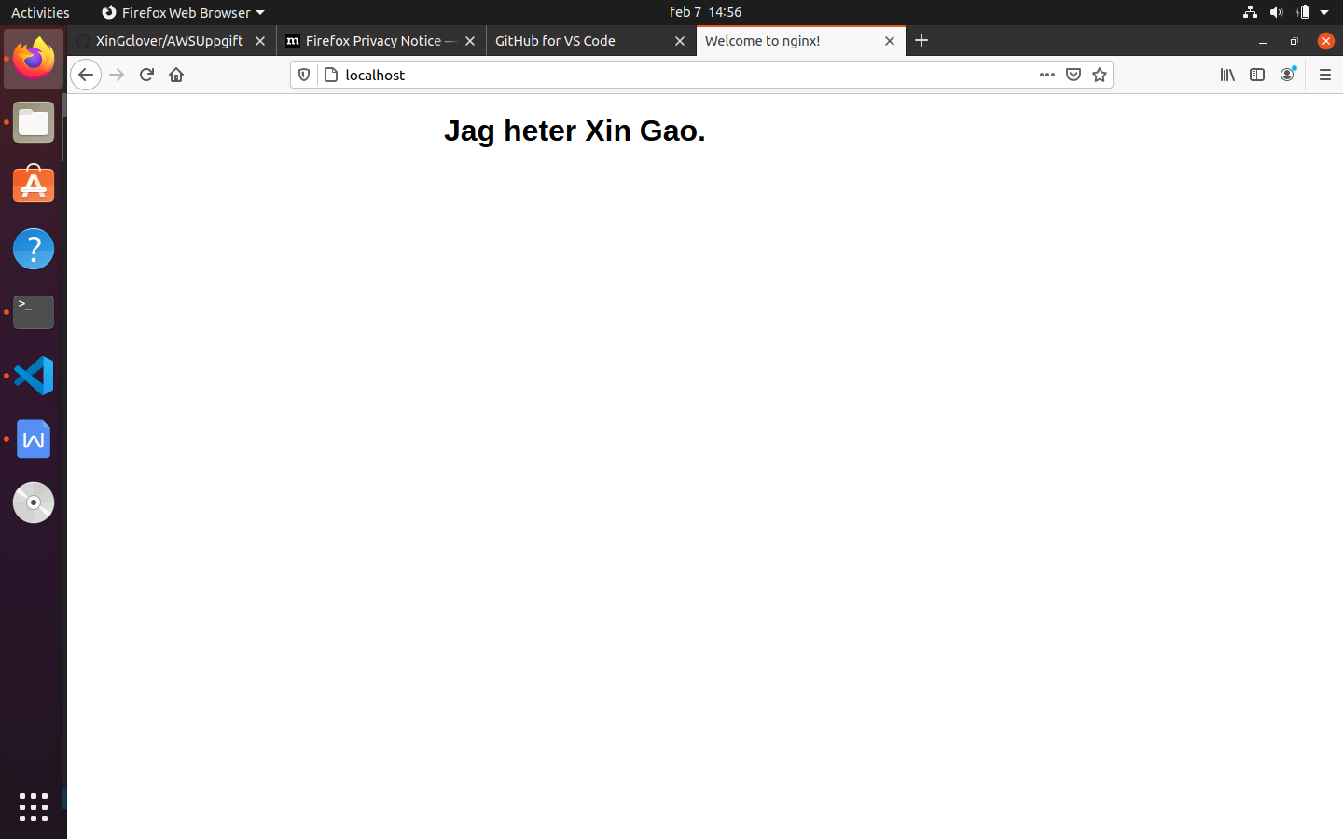

Uppgift 2-2

#!/bin/bash

# Del 2: Visa serverns resursutnyttjande samt loggar från webservern.

# Kolla om nuvarande användare är root.

if [ $(whoami) != root ]; then

echo "You are running as $(who). Please run as root or sudo command"

exit

fi

# Installera htop som är en gratis och öppen källkod-baserad processvisare för Linux

apt-get install htop -y

# Installera netstat som är Linux nätverks och statistik övervakningsverktyg

apt-get install net-tools -y

# Om du är inte root, input du sudo !! i termianl fönster efter meddelande för att köra om kommando som installerar applicationen.

# Aktivt monitorera servans resursutnyttjande

htop

# Aktivt monitorera loggar från webservern

netstat

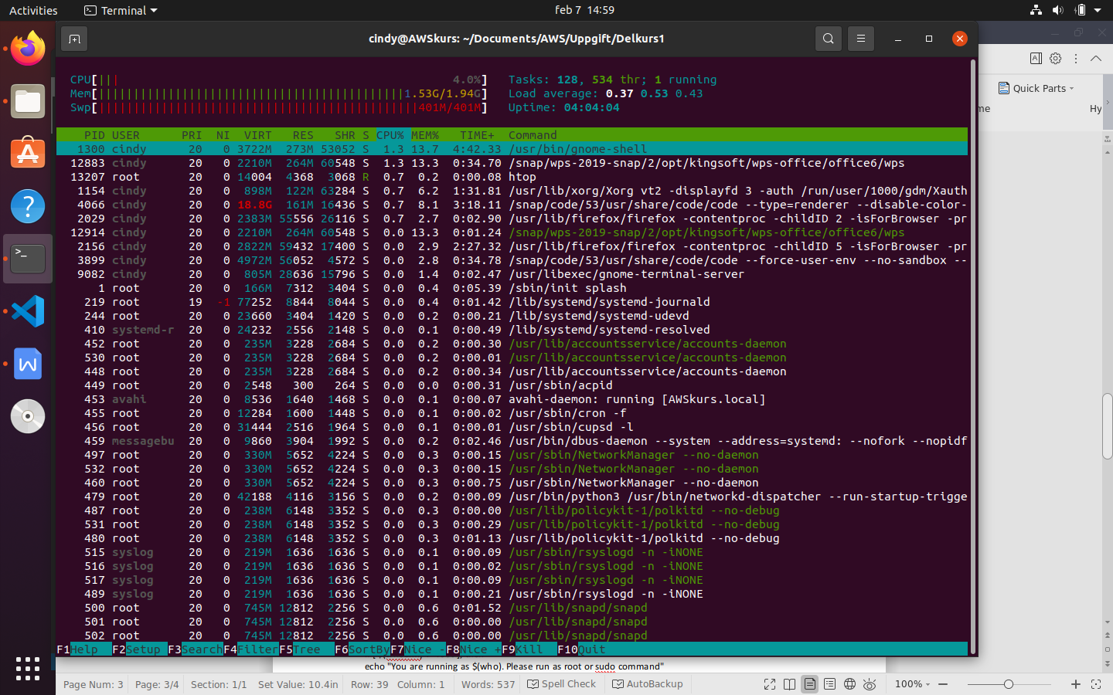

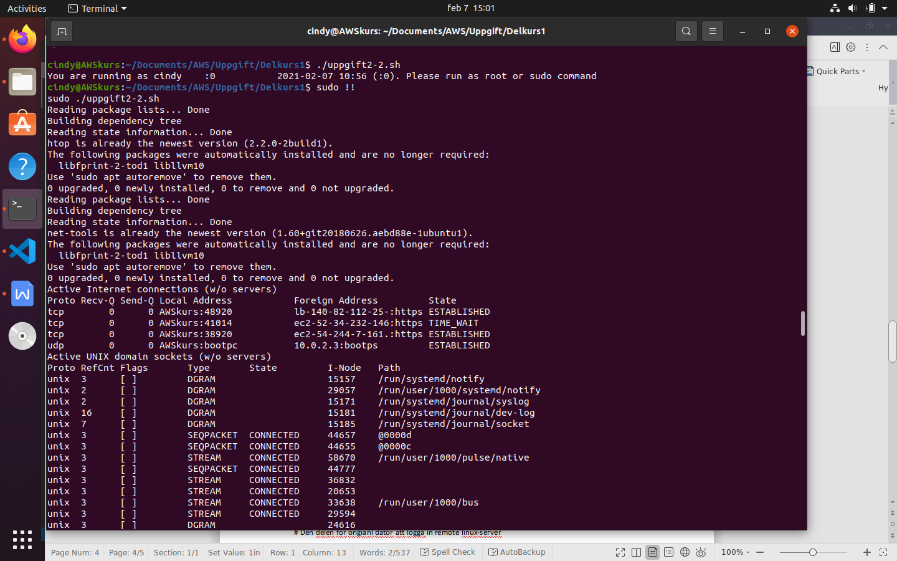

Uppgift 2-3

#!/bin/bash

# Del 3: Loggga in remote via SSH till en annan linux-server på samma nätverk och gör samma sak som tidigare steg

# Den delen för origianl dator att logga in remote linux-server

# Kolla om nuvarande användare är root.

if [ $(whoami) != root ]; then

echo "You are running as $(who). Please run as root or sudo command"

exit

fi

# Installera SSH sen starta ssh

apt-get install openssh-server -y

systemctl enable ssh

systemctl start ssh

# Om du är inte root, input du sudo !! i termianl fönster efter meddelande för att köra om kommando som installerar applicationen.

# Gå till hem katalogen

cd~

# Generera nyckel(public och privat nyckel)

ssh-keygen

# Sätta följande inställingarna som tom

# Visa filer i .ssh katalogen

ls -l .ssh/

# Kopiera den publika nyckeln till mottagar-servern

ssh-copy-id xin@10.0.2.5

# Logga in med SSH med användarnamn och lösenord

ssh xin@10.0.2.5

Uppgift 2-3 för Servern att köra

#!/bin/bash

# Nu har du loggat in remote server via ssh. Clone mitt git repository och ladda ner scripter

git clone https://github.com/XinGclover/AWSUppgift.git

# Gå in katalogen

cd AWSUppgift

# Köra scripter av uppgifter2

./uppgift2-1.sh

./uppgift2-2.sh